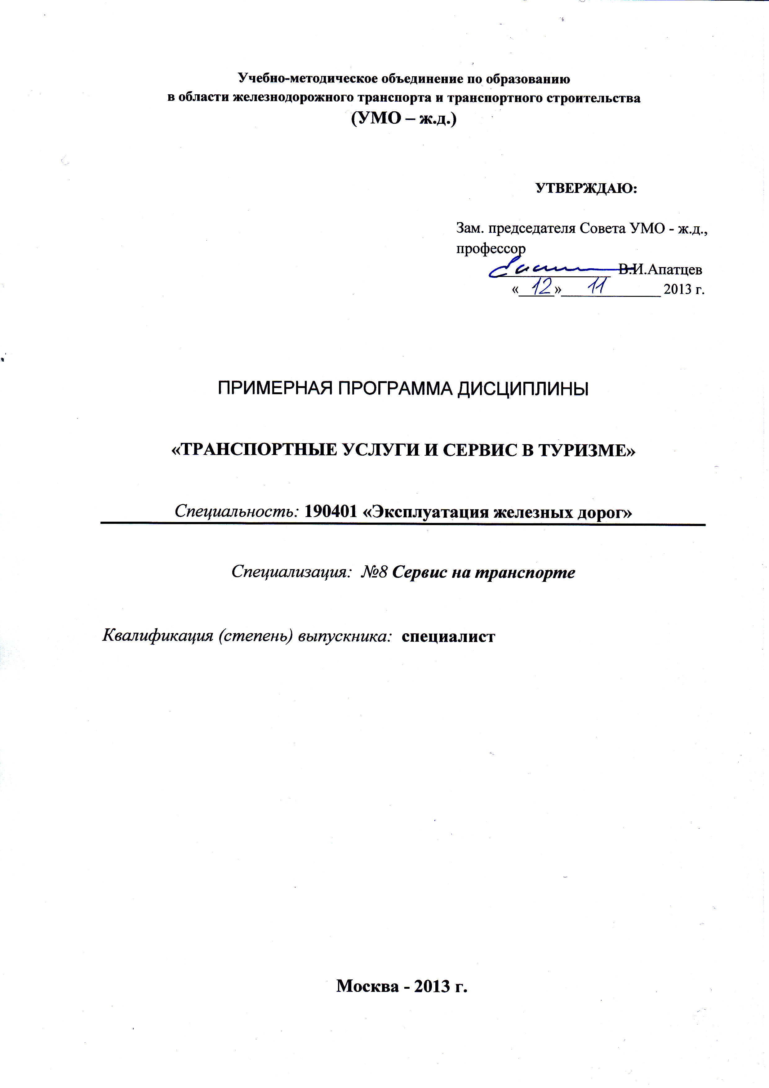
Разработчики:
МГУПС (МИИТ), директор «Института управления и информационных технологий», к.т.н., проф. С.П. Вакуленко

Эксперты:
ОАО «Российские железные дороги»,
Первый заместитель Генерального директора ЦФТО – филиала ОАО «РЖД»
С.М.Колесников
_____________________________________________________________________________
(место работы) (занимаемая должность) (инициалы, фамилия)

1. ЦЕЛИ И ЗАДАЧИ ДИСЦИПЛИНЫ
1.1. Цели преподавания дисциплины
«Транспортные услуги и сервис в туризме» в общей системе подготовки специалистов железнодорожного транспорта имеет своей целью подготовить выпускников вузов специальности «Эксплуатация железных дорог» к работе в условиях функционирования ОАО «РЖД», его дочерних и зависимых обществ. Сервисное обслуживание пассажиров и грузовладельцев в современных условиях неразрывно связано с завоеванием соответствующих сегментов рынка и получением стабильных и высоких доходов от перевозок, дополнительных и сопутствующих услуг.
1.2. Задачи изучения дисциплины
Является освоение будущим специалистом теоретических и практических основ, связанных с организацией сервисного обслуживания пассажиров, как в пути следования, так и на станциях и вокзалах.
- МЕСТО УЧЕБНОЙ ДИСЦИПЛИНЫ В СТРУКТУРЕ ООП ВПО
Дисциплина входит в специализированную часть профессионального цикла по специализации «Сервис на транспорте».
Дисциплине предшествуют следующие дисциплины: «Общий курс транспорта», «Управление грузовой и коммерческой работой».
Для изучения данной дисциплины необходимы следующие знания, умения и навыки, формируемые предшествующими дисциплинами:
знание значений транспортного сервиса в туризме; структуры, обеспечивающих сервис пассажиров, как в пути следования, так и на станциях и вокзалах; транспортного сервисе пассажиров в пригородном и дальнем сообщении, включая интермодальные перевозки с участием других видов транспорта
умение выполнить выбор рационального типа подвижного состава для перевозки грузов; определить основные показатели транспортных систем
навыки владения приёмами сменно-суточного планирования работы железнодорожной станции, способами обоснования показателей качества обслуживания клиентов железнодорожным транспортом.
Наименования последующих учебных дисциплин: «Сервис в пассажирских перевозках», «Основы транспортного бизнеса».

3. ТРЕБОВАНИЕ К РЕЗУЛЬТАТАМ ОСВОЕНИЯ ДИСЦИПЛИНЫ
Процесс изучения дисциплины направлен на формирование следующих компетенций.
Процесс изучения дисциплины направлен на формирование следующих профессионально-специализированные компетенций (ПСК):
– готовностью к организации и планированию работы сервис-центров по обслуживанию пассажиров и грузовладельцев, к совершенствованию существующих, разработке и продвижению на транспортный рынок новых сервисных услуг (ПСК-8.4);
- способностью к управлению сервисным обслуживанием клиентов, координации взаимоотношений всех подразделений, участвующих в сервисном обслуживании, а также к технической и технологической сервисной эксплуатации вокзальных комплексов (ПСК-8.5);
- готовностью к организации туристических перевозок и туров различной продолжительности собственными средствами и с привлечением специализированных компаний (ПСК-8.6).
В результате изучения дисциплины студент должен:
знать:
- принципы и задачи транспортного сервиса в туризме;
- принципы организации и функционирования туристических поездов;
- основы разработки и функционирования интермодальных транспортных систем в пассажирском сообщении, основы функционирования транспортных пересадочных узлов.
уметь:
- планировать услуги сервис-центра на вокзале по обслуживанию туристов;
владеть:
- организации работы отделов сервис-центров по обслуживанию туристов;
- навыками расчета эксплуатационных затрат сервис-центра и определения оптимального набора производимых услуг;
- навыками расчета технических и технологических параметров перевозки туристов;
- навыками расчета параметров перевозки пассажиров в интермодальных транспортных системах.

4. Объем дисциплины и виды учебной работы
4.1. Общая трудоемкость дисциплины составляет: 3 зачетных единицы, 108 часа.
Вид учебной работы | Всего часов | Семестры
Вид учебной работы | Всего часов | 7
Аудиторные занятия (всего) | 42 | 42
В том числе:
Лекции | 28 | 28
Практические занятия (ПЗ) | 14 | 14
Семинары (С) | - | -
Лабораторные работы (ЛР) | - | -
Контроль самостоятельной работы | 6 | 6
Самостоятельная работа (всего) | 60 | 60
Вид промежуточной аттестации |  | зачет
Общая трудоемкость: час  зач. ед. | 108 | 108
Общая трудоемкость: час  зач. ед. | 3 | 3

5. Содержание дисциплины
5.1. Содержание разделов дисциплины

№  п/п | Семестр | Раздел учебной дисциплины | Краткое содержание раздела
1 | 2 | 3 | 4
1 | 7 | Общие положения. Транспортные услуги в туризме. Значение транспорта в оказании туристических услуг населению. Развитие туризма в России. Основные понятия туризма. | Понятия туристической деятельности. Значение транспортной составляющей в туристическом продукте. Виды туризма и туристических перевозок.
2 | 7 | Железнодорожные перевозки в туризме | Виды туров: часовые, однодневные, краткосрочные, многодневные. Перевозочная деятельность во внутреннем туризме. Перевозочная деятельность во внешнем (международном) туризме. Интермодальные перевозки и туризм. Основные требования к туристическим поездам. Особенности построения графика движения туристических поездов. Сервисные услуги в туризме.

5.2. Разделы дисциплин и виды занятий
№ п/п | Наименование раздела дисциплины | Лекц. | Практ.  зан. | Лаб.  зан. | Семи-  нары | СРС | Всего  час.
1. | Общие положения. Транспортные услуги в туризме. Значение транспорта в оказании туристических услуг населению. Развитие туризма в России. Основные понятия туризма. | 20 | 10 | - | - | 40 | 70
2. | Железнодорожные перевозки в туризме | 8 | 4 | - | - | 20 | 32

5.3.Образовательнве технологии
С целью формирования и развития профессиональных навыков студентов при изучении дисциплины «Транспортные услуги и сервис в туризме» используются активные и интерактивные формы проведения занятий - компьютерные симуляции, деловые и ролевые игры, разбор конкретных ситуаций.

6. Лабораторный практикум
Лабораторные занятия в данной дисциплине не предусматриваются.

7. Практические занятия
№ п/п | № раздела дисциплины | Тематика практических занятий | Трудо-емкость  (час.)
1. | Общие положения. Транспортные услуги в туризме. Значение транспорта в оказании туристических услуг населению. Развитие туризма в России. Основные понятия туризма. | Основные понятия туризма внутреннего и международного. Социальные функции в жизни человека туристической деятельности. Транспорт и его роль в туристском бизнесе. Предоставление транспортных услуг и транспортных средств | 10
2. | Железнодорожные перевозки в туризме | Три основных вида международного туризма: научный, деловой и развлекательные поездки. Разработка, планирование и реализация маркетинговой стратегии. Продвижение услуг на рынке железнодорожной и не железнодорожной деятельности. Подготовка, заключение и ведение контрактов в рамках «одного окна». Обязательные и рекомендуемые требования к туристским услугам (экскурсиям, походам, путешествиям) и условиям обслуживания. Виды туров: 1. Инклюзив-тур; 2. Инсентив-тур; 3.Тур-пакет. Тенденции развития мирового рынка туристских услуг | 4

8. Примерная тематика курсовых проектов (работ)
Курсовые проекты (работы) не предусматриваются

9. Учебно-методическое и информационное обеспечение дисциплины:
а) основная литература:
1. Закон Российской Федерации "О защите прав потребителей".
2. ГОСТ 28681.0-90 Стандартизация в сфере туристско - экскурсионного обслуживания. Общие положения.
3. Александрова А.Ю: Международный туризм: Учеб. пособие для вузов. М., 2010.

б) дополнительная литература:
1. Азар В.И, Туманов СЮ. Экономика туристского рынка. М, 1998.
2. Актуальные задачи развития туризма в России на современном этапе и задачи Национальной академии туризма / Под ред. Ю.В.Кузнецова и др. - СПб., 2002.
4. Балабанов И.Т., Балабанов А. И. Экономика туризма: Учеб.пособие. М., 2003.
5. Боумен К. Основы стратегического менеджмента / Пер. с англ. под ред. Л.Г.Зайцева, М.И.Соколовой. М., 1997.
6. Гостиничный и туристский бизнес / Под ред. А.Д.Чудновского. М., 1998.
7. Ефремова М. В. Основы технологии туристского бизнеса: Учеб. пособие. - М., 1999.
8. Ильина Е.Н. Туроперейтинг: Стратегия и финансы. М., 2002.
в) средства обеспечения освоения дисциплины:
1. Видеофильмы по темам лекций практических работ.
2. Электронные курсы лекций.
3. Ссылки на интернет ресурсы: http://www.rzd.ru/.

10. Материально-техническое обеспечение дисциплины:
Требования к аудиториям (помещениям, кабинетам) для проведения занятий с указанием соответствующего оснащения: Мультимедийное оборудование аудиторий кафедры «Транспортный бизнес».

10. ОЦЕНОЧНЫЕ СРЕДСТВА ДЛЯ ТЕКУЩЕГО КОНТРОЛЯ УСПЕВАЕМОСТИ, ПРОМЕЖУТОЧНОЙ АТТЕСТАЦИИ ПО ИТОГАМ ОСВОЕНИЯ ДИСЦИПЛИНЫ
№  п/п | № семестра | Раздел учебной дисциплины | Виды контроля (текущий контроль, промежуточная аттестация, итоговый аттестация) | Оценочные средства
1 | 2 | 3 | 4 | 5
1 | 7 | Общие положения. Транспортные услуги в туризме. Значение транспорта в оказании туристических услуг населению. Развитие туризма в России. Основные понятия туризма. | Текущий контроль | Тестирование
2 | 7 | Железнодорожные перевозки в туризме | Промежуточная аттестация | Зачет

Контрольные вопросы:
1. Роль и место транспортных услуг на туристском рынке.
2. Виды перемещений человека в процессе путешествия.
3. Определения: транспорт, транспортное средство, пути сообщения, терминал, технологический и транспорт общего пользования.
4. Транспортная система обслуживания туристов.
5. Классификация транспортных путешествий.
6. Категории средств транспорта по Стандартной международной классификации транспортных средств.
7. Статистика использования транспортных средств при туристских путешествиях.
8. Роль и виды транспортных услуг в составе туристского продукта.
9. Виды и средства перевозок в туризме и их характеристики.
10. Мотивация выбора вида перевозки.
11. Услуги перевозчиков.
12. Сравнение эффективности различных видов перевозок. Объемы пассажирских перевозок.
13. Транспортные услуги в составе экскурсионного продукта.
14. Влияние развития средств и систем перевозок на развитие туризма.
15. Научно-технический прогресс и развитие туризма.
16. Туристский маршрут и тур. Часовые пояса и местное время.
17. Обеспечение безопасности перевозок на транспорте.
18. Виды транспортного страхования.
19. Теоретические основы сервисной деятельности
20. Понятие, виды и формы туризма
21. Рыночная модель социально-экономической системы туризма
22. Особенности туризма как объекта управления
23. Организация управления туристским комплексом за рубежом и в России
24. Стратегическое и текущее планирование деятельности предприятия сферы сервиса и туризма
25. Содержание и виды планирования
26. Взаимосвязь стратегического и текущего планирования
27. Внутренняя н внешняя среда бизнеса в сфере сервиса и туризма
28. Внешняя и внутренняя среда туристского бизнеса
29. Цели и задачи управления предприятием индустрии сервиса и туризма
30. Понятие целей и задач сервисного предприятия
31. Система целей и задач организации

